الاسم : ................................. ورقة عمل (1) التوابع ( النعت ) التاريخ : 22/2/2016
أولا : اقرأ الأمثلة الآتية ثم املأ الجدول :
الجملة | المنعوت | النعت | إعراب النعت
" إن الذين يخشونَ ربهم بالغيبِ لهم مغفرةٌ وأجرٌ كبير"
هم أولادٌ مبدعون في الرسم
أقمتُ في المنزل الفسيح
" ولقدْ زينا السماءَ الدنيا بمصابيحَ "
علقَّ الطلاب اللوحاتِ الإرشادية
عامِلْ عمال النظافة الكادحين بلطفٍ
فائدة : الاسم المقصور : هو الاسم الذي ينتهي بألف ويُعرب بالحركات المقدرة منع من ظهورها التعذر .

ثانيا : بين ماذا يفيد النعت في الجملتين الآتيتين :
- هذا منزل ضيق ........................ - جلست على الكرسي المتحرك ...................
ثالثا : اقرأ الآيات ثم أجب عن الأسئلة التي تليها :
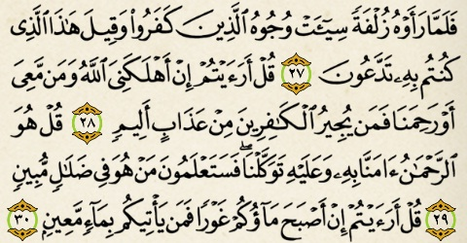
1/ استخرج من الآيات السابقة ما يأتي :
اسم موصول : ................ اسم إشارة : .................. ضمير منفصل : ..............
فعل من الأفعال الخمسة : .............. جمع مذكر سالم : ............ أحد أخوات كان : ...........
نعت : 1 ............... 2 ............... 3 ................
2 / أعرب ما تحته خط .
غورًا : ....................................................................
3 / من أي سورة أخذت هذه الآيات ؟ ..................
إعداد المعلم : فراس الفرا

